Planeación de clase

Unidad 7 En la ciudad y en pueblo
Sujeto: ¿Vivir en el campo o en la ciudad?
Competențe specifice și unități de competențe:
CS1 1.8. Distingerea, prin citire, a mesajului unor enunțuri simple care descriu persoane/ obiecte și situații cotidiene.
CS2 2.8 Utilizarea limbajului nonverbal pentru a interacționa în contexte sociale simple manifestând deschidere și respect.
CS3 3.5. Gestionarea resurselor lingvistice pentru pentru a genera acte de vorbire scurte și simple cu referire la situații/ locuri/ obiecte cunoscute.
CS4 4.6. Prezentarea succintă a unor aspecte uzuale specifice culturii alofone, cu referire la situații din viața cotidiană.
Al final de esta lección, los estudiantes podrán:
O1: Contrastar las características de una ciudad y un pueblo.
O2: Identificar las respuestas a partir del vídeo y audio.
O3: Identificar las ventajas y desventajas de vivir en un pueblo /en una ciudad.

Etapas de la actividad didáctica | Objetivos | Actividades | Tiempo | Métodos y procedimientos didácticos
Inicio |  | El profesor comprueba los deberes de casa.    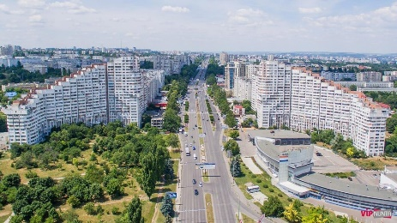  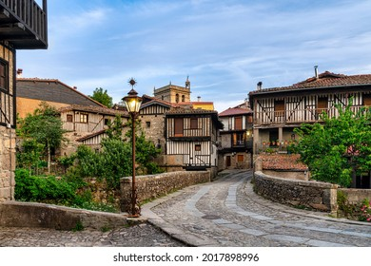  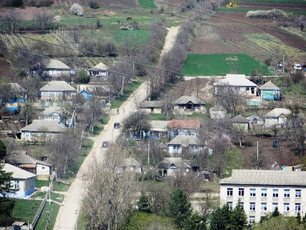  El profesor pide a sus alumnos que miren las fotos y contesten a las preguntas:  ¿Es una ciudad o un pueblo? ¿En qué país crees que está el pueblo/ la ciudad? ¿Qué ciudades/ pueblos has visitado en tu país u otro país? ¿Cuál es tu ciudad/ pueblo favorito? ¿Dónde prefieres vivir: en una ciudad o en un pueblo? ¿Por qué? etc. | 5  5 | Preguntas-  Respuestas;  Descripción de imágenes;  Conversación
Desarrollo | O1  O2 | El profesor propone a sus alumnos ver un video sobre ciudades y pueblos:  https://www.youtube.com/watch?app=desktop&v=5qrSoengs44  Les pide que noten las características de una ciudad y un pueblo. Reproduce el video 2-3 veces, después realiza una lluvia de ideas en la que los estudiantes comparten las características encontradas.  Para comprobar la comprensión lectora el profesor les pide que realicen el ejercicio interactivo de elección múltiple:  https://educatieinteractiva.md/alegere-multipla/17422  El profesor pide que escuche la grabación y completen la tabla, después, las oraciones:  https://educatieinteractiva.md/asculta-alege/8506  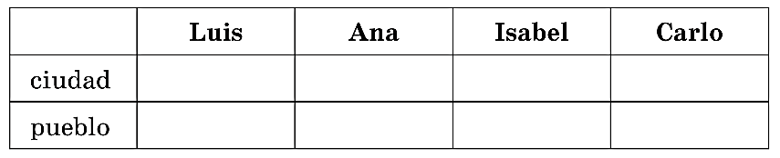  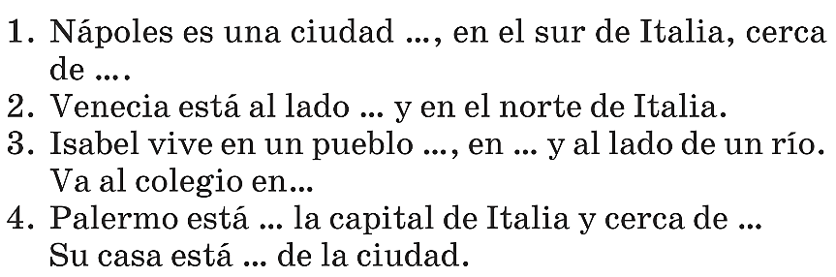 | 10  7  8 | Vídeo  Audición  Lluvia de ideas  Actividad interactiva  Ejercicio de elección múltiple  Audición  Ejercicio de completar
Cierre | O3 | El profesor pide a los estudiantes que identifiquen las ventajas y desventajas de vivir en un pueblo en comparación con una ciudad. | 10 | Crear oraciones; Compartir información con otros
Inicio |  | El profesor pide a los estudiantes que preparen una presentación de una ciudad / un pueblo. Los pasos a seguir:  – situación;  – habitantes;  – lugares de interés;  – fábricas y empresas;  – ventajas;  – problemas.

